卷 号
卷内编号
密 级

影视业务电子商务平台
分 类:  <模板> | Error: Reference source not found  Version: 1.1  撰 写 人（签名）： 姚俭康  完 成 日 期：2016年11月1日  本文档 使 用部门：□主管领导 ■项目组  □客户（市场） ■维护人员 □用户  评审负责人（签名）：  评 审 日 期：2016年 11月14日
分 类:  <模板> | 

文档信息
标题: 影视业务电子商务平台
作者: 姚俭康
创建日期: 2016-10-31
上次更新日期:
版本:Build1.0
部门名称:

修订文档历史记录
日期 | 版本 | 说明 | 作者
2016年11月1日 | 1.0.20161101 | 正式发布 | 赵浩森

目 录
1. 引言 1
1.1 编写目的 1
1.2 背景 1
1.3 定义 1
1.4 参考资料 1
2. 外部设计 1
2.1 类型划分 1
2.2 标识符和约定 1
2.3 数据库表设计格式说明 2
2.4 支持软件 9
3. 结构设计 9
4. 运用设计 10
4.1 数据字典设计 10
4.2 数据字典备注安全保密设计 12

引言

编写目的
数据库设计说明书是根据概要设计说明书的要求所编写的，是为详细设计作依据的，为详细设计提供标准，并提供给编码人员和测试人员。

背景
待开发的数据库的名称：cinema
使用此数据库的软件系统的名称：Navicat Premium
该软件系统开发项目的任务提出者：赵浩森
该软件系统的用户：影视爱好者及观影人员

定义
Movie_Shop 影视业务电子商务平台
CDM（Concept Data Model） 概念数据模型
PDM（Physics Data Model） 物理数据模型

参考资料
《影视业务电子商务平台》软件需求规约

外部设计

类型划分
⑴ 主表：22个
⑵ 辅助表: 2个

标识符和约定
数据库表的命名是用表名的英文或英文缩写，编程实现简单易记！
 | 表名 | 描述 | 说明
1 | Category | 一级分类
2 | Categorysecond | 二级分类
3 | Comment | 评论
4 | Movie | 电影
5 | News | 新闻
6 | Orderitem | 订单
7 | Orders | 订单项
8 | roleright | 权限
9 | Sysadmin | 系统管理
10 | Sysfunction | 系统功能
11 | sysrole | 系统角色
12 | User | 用户

数据库表设计格式说明
⑴ 主表：

电影信息（Movie）
字段名 | 列名 | 字段类型 | 不为空 | 主键 | 外键
电影编号 | movieid | Integer | 是 | 是
二级分类名 | csid | Integer |  |  | 是
电影名称 | mname | varchar(50)
电影导演 | mdirector | varchar(50)
参演明星 | mstar | varchar(255)
影片类型 | mtype | varchar(50)
影片语种 | mcountry | varchar(50)
个人MSN | mstory | varchar(255)
影片时长 | mduration | varchar(255)
首映时间 | mpremiere | date
影片热度（是否置顶显示） | mis_hot | integer
电影图片 | mimage | varchar(255)
市场价格 | marketprice | numeric(20)
商城价格 | shopprice | numeric(20)
电影票数 | mticketcount | varchar(255)
影片评分 | mscore | float

用户（user）
字段名 | 列名 | 字段类型 | 不为空 | 主键 | 外键
用户编号 | uid | Integer | 是 | 是
用户注册名称 | username | varchar(20)
用户密码 | password | varchar(20)
用户真实姓名 | uname | varchar(20)
用户email | uemail | varchar(50)
用户电话 | uphone | varchar(50)
用户地址 | uaddr | varchar(50)
用户状态（是否有效） | ustate | Integer
加密 | code | varchar(255)

评论（Comment）
字段名 | 列名 | 字段类型 | 不为空 | 主键 | 外键
评论编号 | commentid | Integer | 是 | 是
用户编号 | uid | integer |  |  | 是
电影编号 | movieid | integer |  |  | 是
评论 | ccontent | varchar(255)
评论时间 | commenttime | date
是否是热门评论 | cis_hot | integer

订单（Orders）
字段名 | 列名 | 字段类型 | 不为空 | 主键 | 外键
订单号 | oid | Integer | 是 | 是
用户编号 | uid | integer |  |  | 是
订单总价 | total | varchar(255)
下单时间 | ordertime | date
订单状态 | state | integer
用户姓名 | name | varchar(20)
用户手机 | phone | varchar(20)
用户地址 | addr | varchar(50)

网站新闻（news）
字段名 | 列名 | 字段类型 | 不为空 | 主键 | 外键
新闻编号 | newsid | Integer | 是 | 是
新闻内容 | newscontent | varchar(255) |  |  | 是
新闻发布显示 | newstime | data

订单项（Orderitem）
字段名 | 列名 | 字段类型 | 不为空 | 主键 | 外键
订单项号 | itemid | Integer | 是 | 是
电影编号 | movieid | Long integer |  |  | 是
订单号 | oid | Variable characters (50) |  |  | 是
数量 | count | Variable characters (50)
总价 | subtotal | numeric(8,2)

一级分类（Category）
字段名 | 列名 | 字段类型 | 不为空 | 主键 | 外键
一级分类号 | cid | Integer | 是 | 是
一级分类名 | cname | varchar(20) |  |  | 是

二级分类（Categorysecond）
字段名 | 列名 | 字段类型 | 不为空 | 主键 | 外键
二级分类号 | csid | Integer | 是 | 是
所属一级分类号 | cid | Integer |  |  | 是
二级分类名 | csname | varchar(20)

⑵ 辅助表：

数据字典（SYSDataDictionary）
字段名 | 列名 | 字段类型 | 不为空 | 主键 | 外键
数据ID | DataID | Integer | 是 | 是
数据编码 | DataCode | Variable characters (16) | 是 |  | 是
数据名称 | DataName | Variable characters (32) | 是
数据备注 | DataMemo | Text (500)

数据类型（SYSDataType）
字段名 | 列名 | 字段类型 | 不为空 | 主键 | 外键
数据类型编码 | TypeCode | Variable characters (16) | 是 | 是
数据类型名称 | TypeName | Variable characters (16) | 是
数据类型备注 | TypeMemo | Variable characters (500)

支持软件
PowerDesigner15.0
Navicat Premium
- 结构设计

①．概念模型：
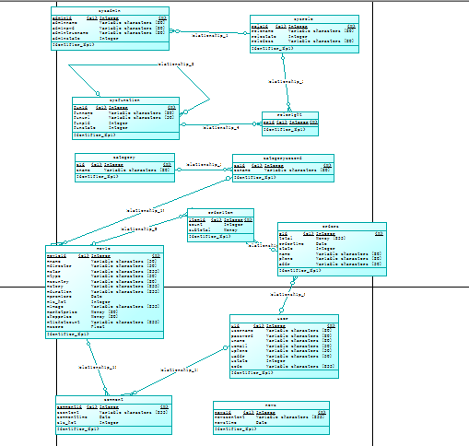
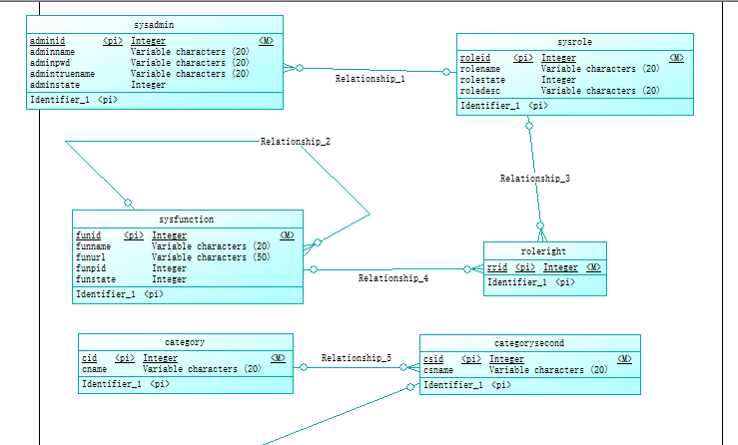
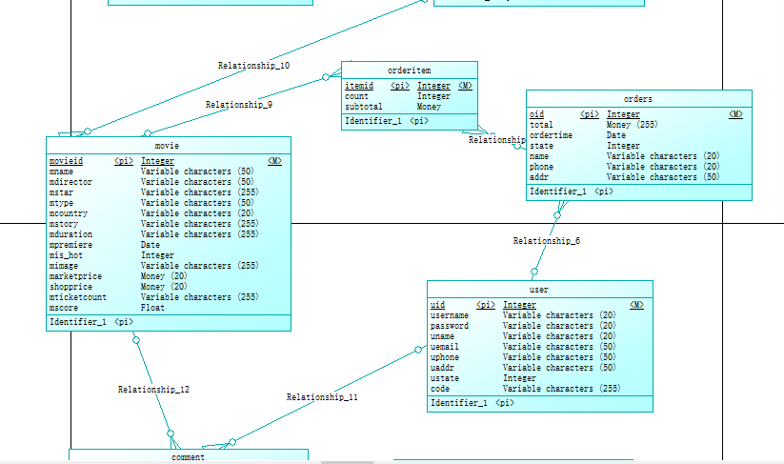
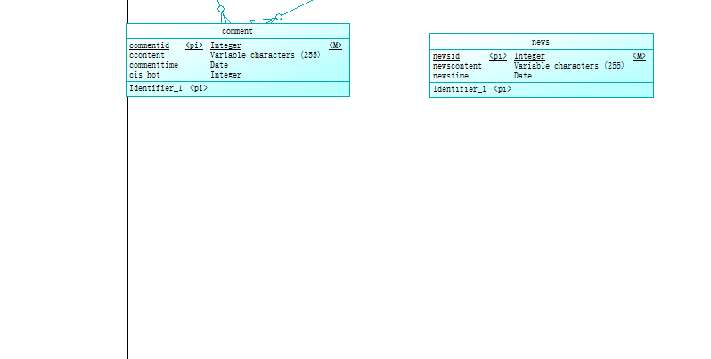

②．物理模型：
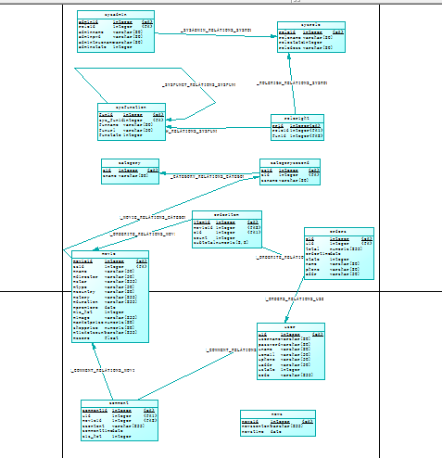
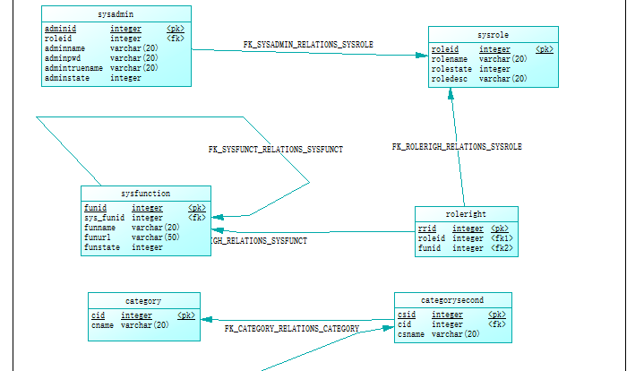
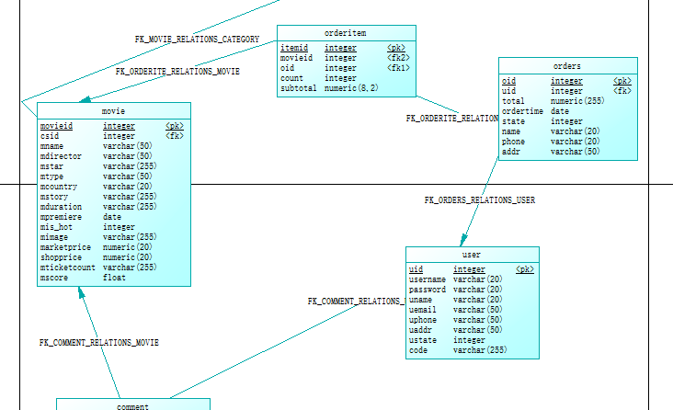

- 运用设计

数据字典设计

数据字典（DD）：包括数据流，数据文件和数据项

- 数据流和数据文件
数据类型=数据类型编码+数据类型名称+数据类型备注
数据字典=数据字典编号+数据字典编码+数据类型编码+数据字典名称+数据字典备注

② 数据项:
- 数据类型
以电影表为例：
数据类型编码 MV001
数据类型名称 电影编号
数据类型备注 不同电影的区分

数据类型编码 MV002
数据类型名称 二级分类名
数据类型备注 电影的详细分类

数据类型编码 MV003
数据类型名称 电影名称
数据类型备注 电影名称

数据类型编码 MV004
数据类型名称 首映时间
数据类型备注 电影的首映时间

